Technická specifikace

Název akce : II/329 Pečky, protihluková opatření - PD

Místo realizace akce : silnice II/329 v Pečkách, km cca 5,349 – 6,288, délka stěny 370 m

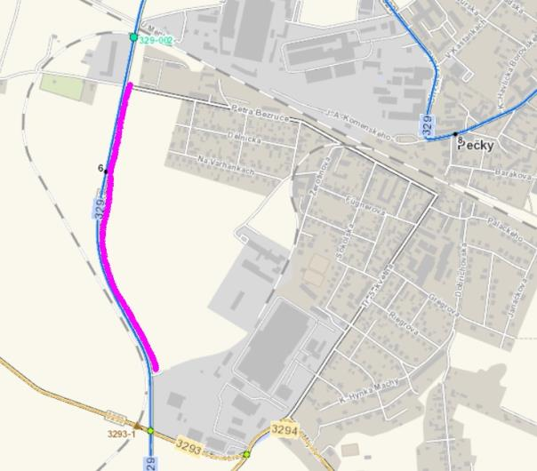

Základní popis akce: Zpracování PDPS na realizaci protihlukového opatření (stěny podél silnice II/329 v Pečkách, na ní navazující doplnění vhodné doprovodné zeleně) a zpřehlednění křižovatky silnice II/329 s místní komunikací ul. Petra Bezruče. Projektová dokumentace bude zpracována v rozsahu PDPS, zajištění vydání rozhodnutí na stanovení místní úpravy a zajištění vyjádření a podkladů od správců inženýrských sítí.

Na základě výsledků geologického průzkumu a PD provedení protihlukového opatření (protihlukové stěny a doprovodné izolační zeleně) v délce cca 290 -370 bm, se začátkem za křižovatkou s ulicí Petra Bezruče a koncem před křížením silnice s vedením VN a jeho ochranného pásma, staničení cca 5,867 - 6,237 km. Návrh na doplnění navazujícího úseku ke křižovatce s účelovou komunikací do areálu ZPA Pečky vhodnou doprovodnou (izolační) zelení, zpřehlednění a zklidnění křižovatky silnice II/329 s MK ul. Petra Bezruče pro zvýšení bezpečnosti silničního provozu a pohybu chodců. Zajištění rozhodnutí na stanovení místní úpravy a vypracování návrhu DIO.

Technologie instalace protihlukové stěny PD:
Neurčí–li geologický průzkum jiné řešení, bude v náspu provedeno zajištění stability nezpevněné krajnice a přilehlé strany příkopu záporovým pažením (štětovnicovou stěnou). Na zhutněný zpevněný podklad splňující TP výrobce bude osazen ŽB Prefa kotevní blok, do kterého budou instalovány ŽB stěnové panely s pohltivou vrstvou pro snížení hlukové zátěže. Dojde k prověření a zajištění vyjádření správců inženýrských sítí. Protihluková stěna bude navržena tak, aby nedošlo ke zhoršení rozhledových a odtokových poměrů.
Součástí PD bude zajištění rozhodnutí – stanovení místní úpravy na silnicí II/329 v úseku instalované protihlukové stěny a v prostoru křižovatky silnice II/329 s MK ul. Petra Bezruče.

Veškeré navržené technologie budou dle platných norem a TP, stávající dopravní značení bude přesunuto do nové polohy dle PD.

Zdůvodnění záměru akce : Snížení hlukové zátěže, zvýšení bezpečnosti provozu a zklidnění křižovatky silnice II/329 a MK ul. Petra Bezruče

Kontakt : Oblast Kutná Hora
Petr Holan, vedoucí TSÚ, oblast Kutná Hora, mobil 724 706 242, e-mail: petr.holan@ksus.cz
Jiří Vosáhlo, silniční technik, DOSS oblast Kutná Hora, mobil 606 609 892, jiri.vosahlo@ksus.cz

